事業計画書の記載事項（様式自由）
注意事項
・提出された事業計画書に基づき、選定を行います。
・選定後に事業内容が変更され、事業内容が選定時と大きく異なる場合は、土地貸付を行わないことがあります。

１ 応募事業の概要に関する事項
（１）施設の種類、規模
・施設の種類について、以下から選択してください。（複数選択可）
□ リサイクル施設
□ リユース施設
□ 保管（中継）施設、選別施設
□ リサイクル原料を用いた製造施設
□ その他（ ）
・施設の規模について、１日あたり及び年間の処理能力等を、図や表などにより記載してください。

（２）取扱う廃棄物・リサイクル原料・リユース品の名称・種類
・取扱う廃棄物・リサイクル原料・リユース品の名称・種類を、図や表などにより記載してください。
・将来の廃棄物問題の解決やサーキュラーエコノミー実現への寄与について、該当する内容があれば記載してください。
・取扱う廃棄物等について、環境面の意義や社会的なニーズについても該当する内容があれば記載してください。

（３）事業フロー
・廃棄物等の処理フロー（選別・処理・製造の方法、処理後物の利用方法）や品目ごとの処理量、資源回収量（率）、最終処分量（率）などの計画について、可能な限り具体的に記載してください。
・処理手法について、既存のものに比して優れている点があれば記載してください。
・発生元及び出荷先の名称・所在地について、決定事項または計画・予定している事項があれば記載してください。
・廃棄物の発生元や処理後物等の出荷先が確保済であれば、それらを証する書類の写しを添付してください。

（４）事業開始までのスケジュール（概要）
・各種許認可の手続き、施設の建設スケジュール、事業開始予定年月など可能な範囲で記載してください。

２ 施設に関する事項
（１）土地利用計画図（平面図・立面図）
・希望する区画での建屋の配置図及び建屋内の施設の配置図の計画を可能な限り具体的に記載してください。
・既設排水路への排水量のピークを抑制するための、浸透側溝や雨水一時貯留タンク等の設置計画を、可能な限り具体的に記載してください。（公募要領２（３）エ参照）

（２）建屋・施設の環境保全措置の計画
・建屋の構造、大気汚染対策（粉じん対策含む）、排水対策（生活排水対策含む）、臭気・悪臭対策、騒音・振動対策、飛散流出対策、地下浸透対策などの環境保全措置の計画を可能な限り具体的に記載してください。
・１区画の契約電力が1,000kW以内となる事業計画としてください。（公募要領２（３）カ
参照）
・工場排水が発生する場合は、既存立地事業者と同様に循環利用又は産廃処分を行い、海域へ排出しない計画としてください。（公募要領２（３）ウ参照）
・各種対策の内容は、「（１）土地利用計画図（平面図・立面図）」に可能な限り反映してください。

（３）処理等に用いる施設の計画
・選別、保管、処理、製造等に用いる施設の概要（名称、能力、役割）及び設置台数の計画を可能な限り具体的に記載してください。

３ カーボンニュートラルへの貢献に関する事項
（１）施設内でのカーボンニュートラルの取組み（Scope1、Scope2）
・処理・生産工程での省エネルギー及び再生可能エネルギー導入等の取組みの計画を記載してください。
・その他、施設内での事業活動におけるカーボンニュートラルの取組みの計画の概要を記載してください。
・取組みの実施による二酸化炭素の排出削減効果（削減量の根拠を含む）を可能な範囲で定量的に記載してください。

（２）施設外でのカーボンニュートラルの取組み（Scope3）
・応募事業について、施設外での事業活動における二酸化炭素排出の削減の取組みの計画の概要を記載してください。
・可能であれば、取組み実施による二酸化炭素の排出削減効果（削減量の根拠を含む）を定量的に記載してください。

（３）動静脈連携におけるカーボンニュートラルへの貢献（Scope3）
・廃棄物の処理方法の変更による二酸化炭素の排出削減や、再生材の供給先での二酸化炭素の排出削減につながる取組みなど、サプライチェーン全体での二酸化炭素の排出削減の取組みの概要を記載してください。
・可能であれば、取組みの実施による二酸化炭素の排出削減効果（削減量の根拠を含む）を可能な範囲で定量的に記載してください。

（４）その他
・GHGプロトコルに基づくScope１～３のGHG排出量を公表する計画である場合、その具体的な内容や公表の方法などを記載してください。

【二酸化炭素排出量の算定に係る参考となるホームページ】
〇 環境省 グリーン・バリューチェーンプラットフォーム
https://www.env.go.jp/earth/ondanka/supply_chain/gvc/index.html

【Scope1、Scope2、Scope3について】
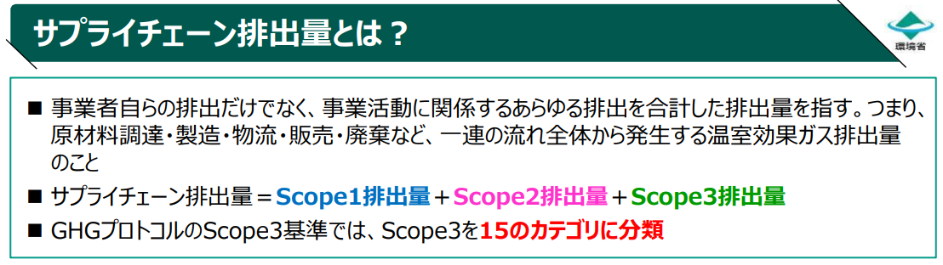
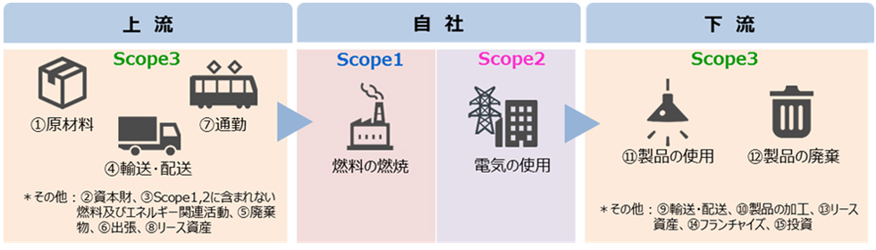
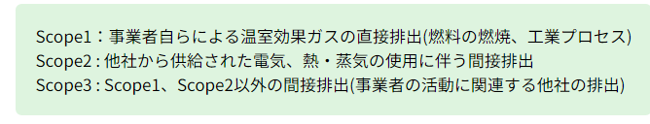

出典：環境省ホームページ「サプライチェーン排出量の算定と削減に向けて」
https://www.env.go.jp/earth/ondanka/supply_chain/gvc/files/SC_syousai_all_20230301.pdf

４ 近隣関連産業との連携に関する事項
・堺第７－３区周辺、大阪府内・近畿圏内又は日本国内外の動脈産業との連携、廃棄物等の地域内外での循環利用による経済活動への貢献について、該当する内容があれば記載してください。

５ 経営計画・資金計画に関する事項
（１）納税に関する書類
以下の書類を提出してください。
・直近３ヶ年の法人税申告書一式（発行後３か月以内のもの）
・直近３ヶ年の大阪府の府税事務所が発行する府税（全税目）の納税証明書（発行後３か月以内のもの、大阪府に事業所が無い方は、本店を管轄する都道府県税事務所が発行するものに代えます。）
・直近３ヶ年の消費税及び地方消費税（発行後３か月以内のもの）
・共同企業体による応募申込みの場合は、構成する事業者すべての上記に係る書類を提出してください。
・正本への添付については、原本照合可とします。

（２）決算書及び勘定科目内訳明細書
・直近３年分の決算書及び勘定科目内訳明細書の写しを提出してください。
・共同企業体による応募申込みの場合は、構成する事業者すべての上記に係る書類を提出してください。

（３）事業報告
・応募者の経営状況を把握するため、応募申込みの時点から過去の事業年度３年分の事業報告を提出してください。※既存資料（会社案内やパンフレット等も可。様式は問いません。
・この事業報告は、様式２の事業実績申告書と異なり、応募者のすべての事業活動を含んだものを提出してください。
・共同企業体による応募申込みの場合は、構成する事業者すべての事業報告を提出してください。

（４）経営計画
・応募申込みの時点の年度を含む今後の事業年度３～５年間の経営計画（財務状況の見通しを含む）を提出してください。
・ここでの経営計画は、応募者のすべての事業活動を含んだものを提出してください。

（５）資金計画
・本応募に係る建設工事費及び運営経費（今後の事業年度３～５年間）、そのための資金調達の計画を提出してください。
・国等の補助金の活用を検討している場合は、補助金の名称、補助対象経費、補助金額、算出の根拠及び補助金が利用できなかった場合の対応を記載してください。
・外部借入の場合、借入を検討している金融機関名、借入額及び借入期間を記載してください。

（６）事業収支計画
・本応募に係る事業開始後の事業年度３～５年間の事業収支計画を提出してください。

５ 安全に関する事項
・日常業務の安全管理や交通安全のマニュアルの概要や教育訓練の計画の概要を可能な限り具体的に記載してください。
・事故、災害等の緊急時対応マニュアルの概要や訓練の計画の概要を可能な限り具体的に記載してください。
・現在の事業に係るマニュアル、教育訓練の計画やその結果等があれば、参考資料として添付してください。

６ 共生の森など周辺環境への配慮に関する事項の概要
・堺第７－３区の北側に立地する共生の森への配慮について、可能な限り具体的に記載してください。
・大気環境や騒音、光害等に関する周辺への配慮について、可能な限り具体的に記載してください。

７ その他
（１）サーキュラーエコノミー実現に寄与する各種活動
・地域共生の取組み、CSRやSDGsの取組み、幅広い環境情報の発信など、各種活動の計画の概要を可能な限り具体的に記載してください。
・現在の事業での取組み事例があれば、参考資料として添付してください。

（２）情報公開及び施設の一般公開に関する取組み
・事業内容や実績について、公開方法及び公開内容の概要、一般見学の受入れ等の計画を可能な限り具体的に記載してください。
・現在実施している取組み事例があれば、参考資料として添付してください。

